Белгородский государственный
национальный исследовательский университет
Кафедра всеобщей истории и зарубежного регионоведения

05 апреля 2014 г. (суббота). Ауд. 620, 13-45
Круглый Стол
«МОЙ МИР. МОЯ ИСТОРИЯ»

ПРОГРАММА
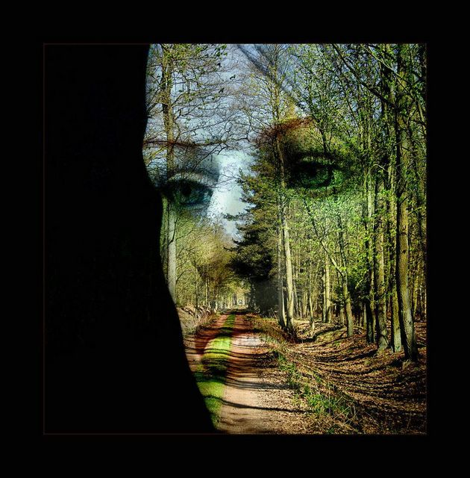

- Алимова Оксана Валерьевна, гр. 02031203. История с. Насоново до революции 1917 г.
- Бузанаков Юрий Владимирович, гр. 02031205. История села Прелестного до начала XX в.
- Грудинина Ольга Сергеевна, гр. 02031102. «Я в землю врос корнями предков, попробуй, выдерни меня!» (о творчестве Н. Карпушина).
- Гудов Дмитрий Сергеевич, гр. 02031102. Н.Г. Губин – полный кавалер орденов славы, уроженец моего села.
- Звягинцева Марина Сергеевна, гр. 02031205. Женская обитель на берегу Оскола: Николо-Тихвинский монастырь.
- Руднева Мария Александровна, гр. 02031102. Мой прадед – Герой.
- Руднева Татьяна Александровна, гр. 02031303. История моей семьи.
- Скульская Надежда Алексеевна, гр. 02031303. Две судьбы - два человека.
- Третьякова Наталья Евгеньевна, гр. 02031103. Он прошел от Брянска до Берлина...
- Тринёва Ольга Сергеевна, гр. 02031102. История села Вознесеновки в воспоминаниях односельчан.

